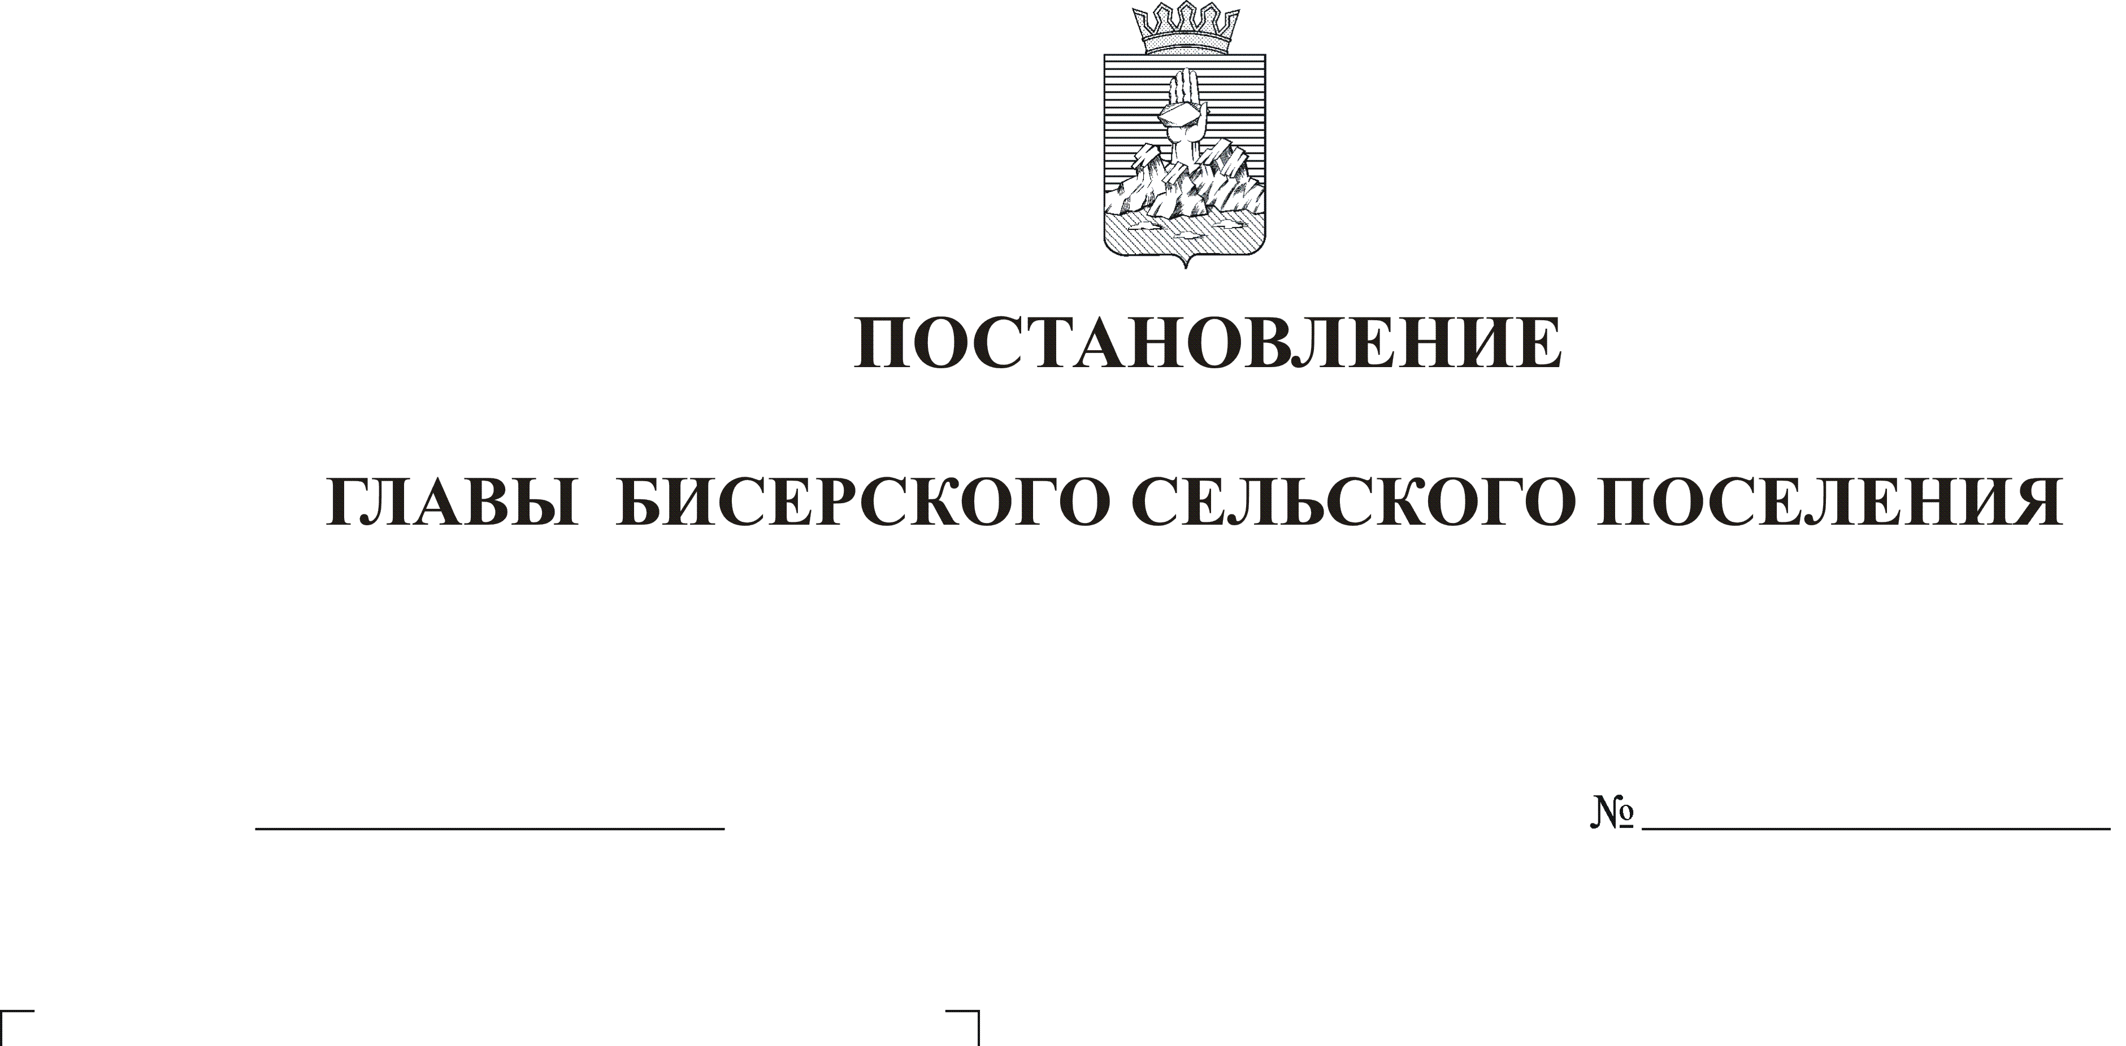
Об администрировании

В соответствии со статьей 160.1 Бюджетного кодекса Российской Федерации, решения Совета депутатов Бисерского сельского поселения от 24 декабря 2013 года № 15 «О бюджете Бисерского сельского поселения на 2014 год и плановый период 2015 и 2016 годов»
ПОСТАНОВЛЯЮ:
1.Определить Муниципальное учреждение Администрация Бисерского сельского поселения администратором доходов бюджета согласно приложения 1.
2.Администратор обладает следующими бюджетными полномочиями:
2.1.Осуществляет начисление, учет и контроль за правильностью исчисления, полнотой и своевременностью осуществления платежей в бюджет, пеней и штрафов по ним;
осуществляет взыскание задолженности по платежам в бюджет, пеней и штрафов;
принимает решение о возврате излишне уплаченных (взысканных) платежей в бюджет, пеней и штрафов, а также процентов за несвоевременное осуществление такого возврата и процентов, начисленных на излишне взысканные суммы;
принимает решение о зачете (уточнении) платежей в бюджет и представляет уведомление в орган Федерального казначейства;
осуществляет иные полномочия, установленные Бюджетным кодексом, нормативными правовыми актами поселения, регулирующими бюджетные правоотношения.
2.2. Формирует и предоставляет бюджетную отчетность.
3. Контроль за исполнением настоящего Постановления оставляю за собой.

Глава поселения-
председатель Совета депутатов: А.В.Кононенко
24.12.2013 г.
58

